**REPÚBLICA DE COLOMBIA**

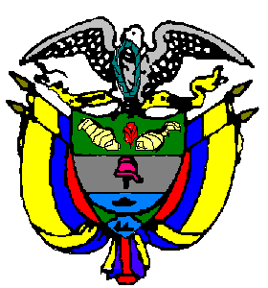

**TRIBUNAL ADMINISTRATIVO**

**DEL VALLE DEL CAUCA**

Santiago de Cali, Once (11) de Mayo de Dos Mil Veinte (2020)

**CONVOCATORIA VIRTUAL No. 034**

Teniendo en cuenta que de acuerdo con lo previsto en el artículo 13 del Acuerdo PCS JA20-11549 del 07 de mayo de 2020, proferido por el Consejo Superior de la Judicatura se permite la realización de sesiones no presenciales en virtud de lo previsto en el artículo 12 del Decreto 491 de 2020 expedido por el Presidente de la República, *“Por el cual se adoptan medidas de urgencia para garantizar la atención y la prestación de los servicios por parte de las autoridades públicas y los particulares que cumplan funciones públicas y se toman medidas para la protección laboral y de los contratistas de prestación de servicios de las entidades públicas, en el marco del Estado de Emergencia Económica, Social y Ecológica”;* la suscrita Magistrada se permite CONVOCAR a Sala Virtual a los Magistrados que conforman la Sala de Decisión:

* OSCAR ALONSO VALERO NISIMBLAT
* PATRICIA FEUILLET PALOMARES

Para el Once (11) de Mayo de Dos Mil Veinte (2020), con el fin de discutir el siguiente proceso:

|  |  |
| --- | --- |
| PROCESO | 2020-00050-01 |
| MEDIO DE CONTROL | TUTELA |
| DEMANDANTE | BLANDON STARLING DELGADO |
| DEMANDADO | NUEVA EPS |
| ANUNCIO | **SENTENCIA** |
|  |  |

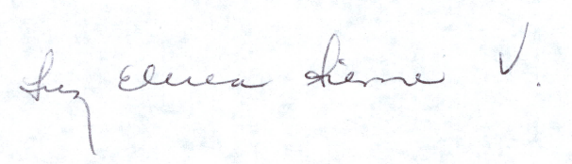

**LUZ ELENA SIERRA VALENCIA**

**Magistrada**

Se fija el Once (11) de Mayo de Dos Mil Veinte (2020) en la página web de la Corporación.

**CONVOCATORIA VIRTUAL No. 034**